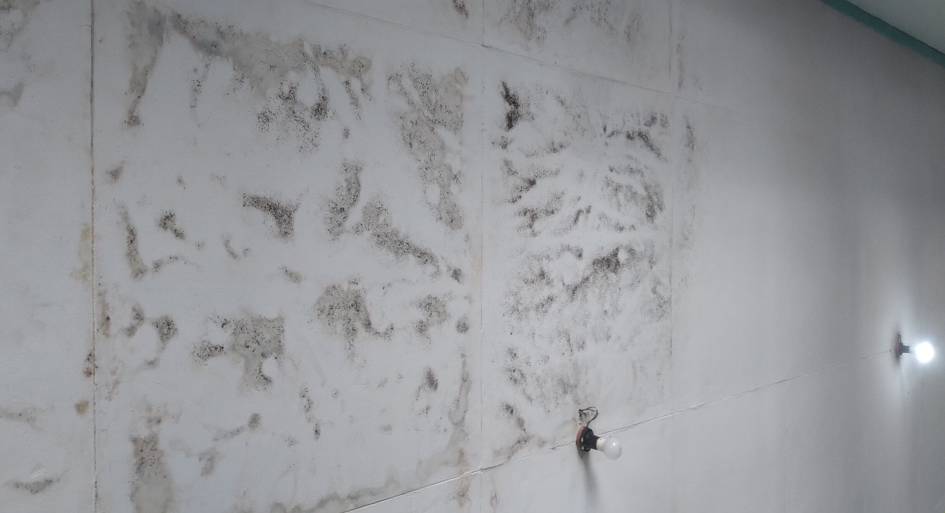

Penggantian Kerpus, Reng usuk dan Ternit pada Asrama

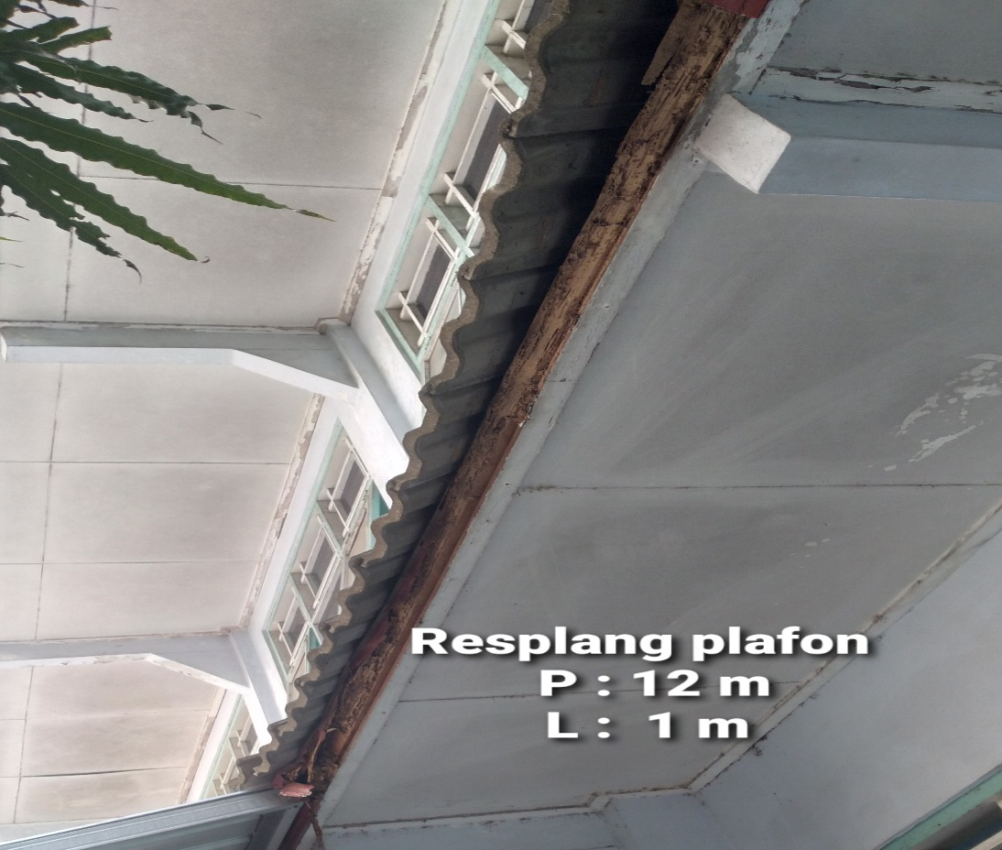

Penggantian Resplang pada Gedung Kantor

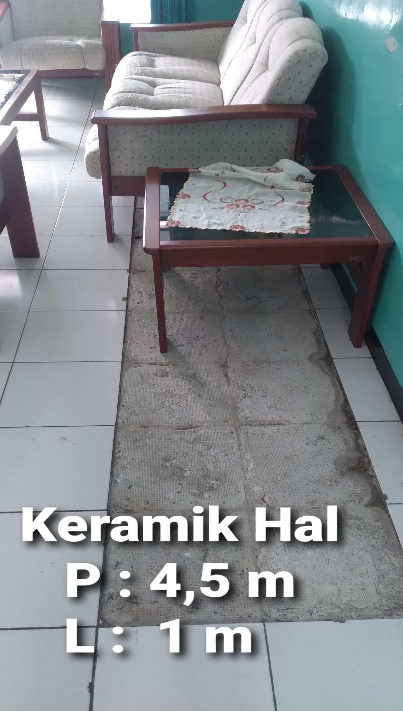

Penggantian Keramik Gedung Kantor

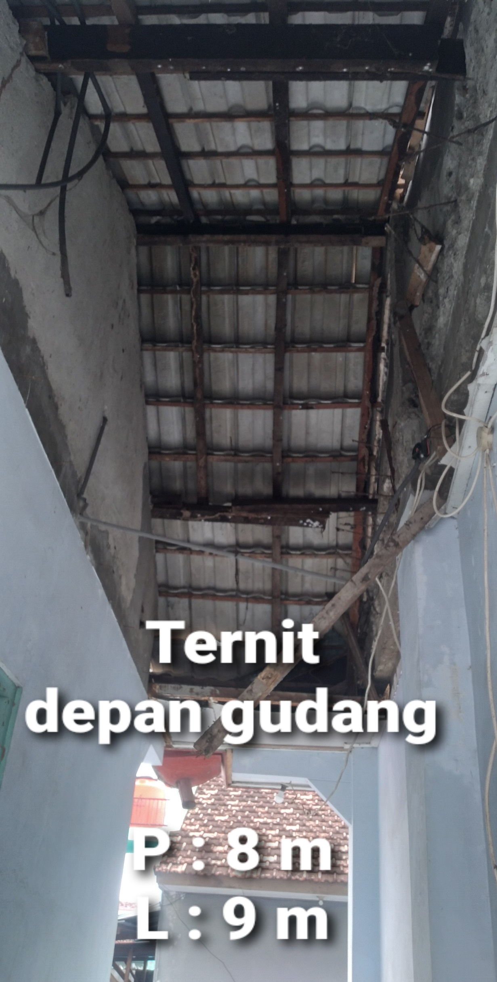

Penggantian ternit depan gudang